

**Мұғалжар ауданы бойынша 2018-2019 жылдарға арналған жайылымдарды басқару және оларды пайдалану жөніндегі жоспарын бекіту туралы**

***Күшін жойған***

Ақтөбе облысы Мұғалжар аудандық мәслихатының 2018 жылғы 30 қаңтардағы № 151 шешімі. Ақтөбе облысы Мұғалжар аудандық Әділет басқармасында 2018 жылғы 26 ақпанда № 3-9-177 болып тіркелді. Күші жойылды - Ақтөбе облысы Мұғалжар аудандық мәслихатының 2018 жылғы 5 желтоқсандағы № 256 шешімімен

      Ескерту. Күші жойылды - Ақтөбе облысы Мұғалжар аудандық мәслихатының 05.12.2018 № 256 шешімімен (алғашқы ресми жарияланған күнінен кейін күнтізбелік он күн өткен соң қолданысқа енгізіледі).

      Қазақстан Республикасының 2001 жылғы 23 қаңтардағы "Қазақстан Республикасындағы жергілікті мемлекеттік басқару және өзін-өзі басқару туралы" Заңының 6 бабына және Қазақстан Республикасының 2017 жылғы 20 ақпандағы "Жайылымдар туралы" Заңының 8 бабының 1) тармақшасына сәйкес, Мұғалжар аудандық мәслихаты **ШЕШІМ ҚАБЫЛДАДЫ:**

      1. Қоса беріліп отырған Мұғалжар ауданы бойынша 2018-2019 жылдарға арналған жайылымдарды басқару және оларды пайдалану жөніндегі жоспары бекітілсін.

      2. "Мұғалжар аудандық мәслихатының аппараты" мемлекеттік мекемесі заңнамада белгіленген тәртіппен:

      1) осы шешімді аумақтық әділет органында мемлекеттік тіркеуді;

      2) осы шешімді Қазақстан Республикасы нормативтік құқықтық актілерінің эталондық бақылау банкінде ресми жариялауға жіберуді қамтамасыз етсін.

      3. Осы шешім оның алғашқы ресми жарияланған күнінен кейін күнтізбелік он күн өткен соң қолданысқа енгізіледі.

|  |  |
| --- | --- |
| *Мұғалжар аудандық* | *Мұғалжар аудандық* |
| *мәслихаттың сессия төрағасы* | *мәслихаттың хатшысы* |
| *Н.Сарсенов* | *Н.Қалиева* |

|  |  |
| --- | --- |
|  | Мұғалжар аудандық мәслихаттың |
|  | 2018 жылғы 30 қаңтардағы |
|  | № 151 шешімімен |
|  | бекітілген |

**Мұғалжар ауданы бойынша 2018-2019 жылдарға арналған жайылымдарды басқару және оларды пайдалану жөніндегі жоспар**

      Осы, Мұғалжар ауданы бойынша 2018-2019 жылдарға арналған жайылымдарды басқару және оларды пайдалану жөніндегі жоспар (бұдан әрі – Жоспар) Қазақстан Республикасының 2017 жылғы 20 ақпандағы "Жайылымдар туралы", 2001 жылғы 23 қаңтардағы "Қазақстан Республикасындағы жергілікті мемлекеттік басқару және өзін-өзі басқару туралы" Заңдарына, Қазақстан Республикасы Премьер-Министрінің орынбасары – Қазақстан Республикасы Ауыл шаруашылығы министрінің 2017 жылғы 24 сәуірдегі №173 "Жайылымдарды ұтымды пайдалану қағидаларын бекіту туралы" (нормативтік құқықтық актілерді мемлекеттік тіркеу тізілімінде тіркелген № 15090) бұйрығына, Қазақстан Республикасы Ауыл шаруашылығы министрінің 2015 жылғы 14 сәуірдегі № 3-3/332 "Жайылымдардың жалпы алаңына түсетін жүктеменің шекті рұқсат етілетін нормасын бекіту туралы" (нормативтік құқықтық актілерді мемлекеттік тіркеу тізілімінде тіркелген № 11064) бұйрығына сәйкес әзірленді.

      Жоспар жайылымдарды ұтымды пайдалану, жемшөпке қажеттілікті тұрақты қамтамасыз ету және жайылымдардың тозу процестерін болғызбау мақсатында қабылданады.

      Жоспар мазмұны:

      1) құқық белгілейтін құжаттар негізінде жер санаттары, жер учаскелерінің меншік иелері және жер пайдаланушылар бөлінісінде Мұғалжар ауданы аумағында жайылымдардың орналасу схемасы (картасы) осы жоспардың 1 қосымшасына сәйкес;

      2) жайылым пайдаланушылардың су тұтыну нормасына сәйкес жасалған су көздерiне (көлдерге, өзендерге, тоғандарға, апандарға, суару немесе суландыру каналдарына, құбырлы немесе шахталы құдықтарға) қол жеткізу схемасы осы жоспардың 2 қосымшасына сәйкес;

      3) жайылымдардың, оның ішінде маусымдық жайылымдардың сыртқы және ішкі шекаралары мен алаңдары, жайылымдық инфрақұрылым объектілері белгіленген картасы 3 қосымшасы;

      4) жайылым айналымдарының қолайлы схемасы осы жоспардың 4 қосымшасына сәйкес;

      5) жайылымы жоқ жеке және (немесе) заңды тұлғалардың ауыл шаруашылығы жануарларының мал басын орналастыру үшін жайылымдарды қайта бөлу және оны берілетін жайылымдарға ауыстыру схемасы осы жоспардың 5 қосымшасына сәйкес;

      6) ауылдық округ маңында орналасқан жайылымдармен қамтамасыз етілмеген жеке және (немесе) заңды тұлғалардың ауыл шаруашылығы жануарларының мал басын шалғайдағы жайылымдарға орналастыру схемасы осы жоспардың 6 қосымшасына сәйкес;

      7) ауыл шаруашылығы жануарларын жаюдың және айдаудың маусымдық маршруттарын белгілейтін жайылымдарды пайдалану жөніндегі күнтізбелік графигі осы жоспардың 7 қосымшасына сәйкес;

      8) тиісті әкімшілік-аумақтық бірлікте жайылымдарды ұтымды пайдалану үшін қажетті өзге де талаптарды қамтуға тиіс.

      Жоспар жайылымдарды геоботаникалық зерттеп-қараудың жай-күйі туралы мәліметтер, ветеринариялық-санитариялық объектілер туралы мәліметтер, иелерін-жайылым пайдаланушыларды, жеке және (немесе) заңды тұлғаларды көрсете отырып, ауыл шаруашылығы жануарлары мал басының саны туралы деректер, ауыл шаруашылығы жануарларының түрлері мен жыныстық жас топтары бойынша қалыптастырылған үйірлердің, отарлардың, табындардың саны туралы деректер, шалғайдағы жайылымдарда жаю үшін ауыл шаруашылығы жануарларының мал басын қалыптастыру туралы мәліметтер, екпе және аридтік жайылымдарда ауыл шаруашылығы жануарларын жаю ерекшеліктері, малды айдап өтуге арналған сервитуттар туралы мәліметтер, мемлекеттік органдар, жеке және (немесе) заңды тұлғалар берген өзге де деректер ескеріле отырып қабылданды.

      Әкімшілік-аумақтық бөлініс бойынша Мұғалжар ауданында 3 қала, 12 ауылдық округтер, 38 ауылдық елді-мекендер орналасқан.

      Мұғалжар ауданының жалпы көлемі 2786180 га, оның ішінде жайылымдық жерлер 2498790 га, суландырылған жерлер - 829096 га.

      Санаттар бойынша жерлер бөлінісі:

      ауыл шаруашылығы мақсатындағы жерлер - 952876 га;

      елді мекен жерлері - 372583 га;

      өнеркәсiп, көлiк, байланыс, ғарыш қызметі, қорғаныс, ұлттық қауіпсіздік мұқтажына арналған жерлер және ауыл шаруашылығына арналмаған өзге де жерлер - 47487 га;

      орман қоры жерлері - 57469 га;

      басқа елдің пайдалануына берілген жер – 248002 га;

      қордағы жерлер - 1107853 га.

      Ауданның климаттық зонасы күрт континенталды, қысы салыстырмалы салқын, жазы ыстық және құрғақ. Ауаның жылдық орташа температурасы қаңтар айында -20°С, -35°С, шілде айында +24°С,+35°С. Жауынның орташа түсімі 30 мм, ал жылдық 280-300 мм.

      Ауданның өсімдік жамылғысы әртүрлі, шамамен қоса алғанда 154 түрлері, селеулі- бетегелі-жусанды және бетегелі-жусанды, тобылғы-қараған бұталы өсімдіктер.

      Топырақ: оңтүстік азгумустық ашық қызыл қоңыр, қызыл қоңыр және қара-күреңдік топырағы. Топырақтың құнарлы қабаттың қалыңдығы 40-50 см.

      Ауданда 13 мал дәрігерлік пункті, 6 қашырым пункті және 8 мал көмінділері бар.

      Қазіргі уақытта Мұғалжар ауданында мүйізді ірі қара 44829 бас, ұсақ мал 132926 бас, 11865 бас жылқы, 277 бас түйе саналады.

      Ауыл шаруашылығы жануарларын қамтамасыз ету үшін Мұғалжар ауданы бойынша барлығы 909579 га жайылымдық алқаптары бар. Елді-мекен шегіндегіжайылымдары 362910 га жайылым саналады, қордағы жерлерде 948216 га жайылымдық алқаптар бар.

      Аббревиатураның шешуі:

      °С – Цельсия көрсеткіші;

      га – гектар;

      мм – миллиметр;

      см – сантиметр.

|  |  |
| --- | --- |
|  | Мұғалжар ауданы бойынша |
|  | 2018-2019 жылдарға арналған |
|  | жайылымдарды басқару және оларды пайдалану жөніндегі жоспарға |
|  | 1-қосымша |

**Құқық белгілейтін құжаттар негізінде жер санаттары, жер учаскелерінің меншік иелері және жер пайдаланушылар бөлінісінде Мұғалжар ауданы аумағында жайылымдардың орналасу схемасы (картасы)**

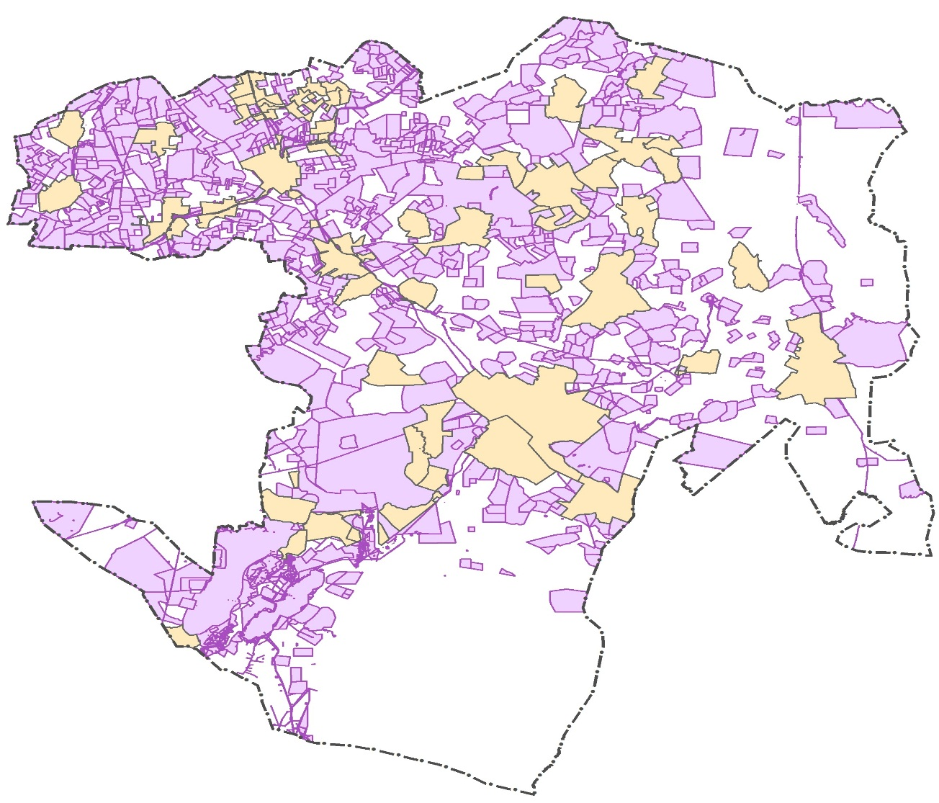

      Шартты белгілер: Шектестіктер сипаттамасы:



      - аудан шекаралары                  А-дан Б-ға дейін – Алға ауданының шекарасы



- жер учаскелердің шекаралары      Б-дан В-ға дейін – Хромтау ауданының шекарасы



      - елді мекендер шекарасы            В-дан Г-ға дейін – Әйтеке би ауданының шекарасы



- гидрография                        Г-дан Д-ға дейін - Шалқар ауданының шекарасы

                                    Д-дан Ж-ға дейін – Байғанин ауданының шекарасы                                    Ж-дан А-ға дейін – Темір ауданының шекарасы

|  |  |
| --- | --- |
|  | Мұғалжар ауданы бойынша |
|  | 2018-2019 жылдарға арналған |
|  | жайылымдарды басқару және оларды пайдалану жөніндегі жоспарға |
|  | 2-қосымша |

**Жайылым пайдаланушылардың су тұтыну нормасына сәйкес жасалған су көздеріне (көлдерге, өзендерге, тоғандарға, апандарға, суару немесе суландыру каналдарына, құбырлы немесе шахталы құдықтарға) қол жеткізу схемасы**

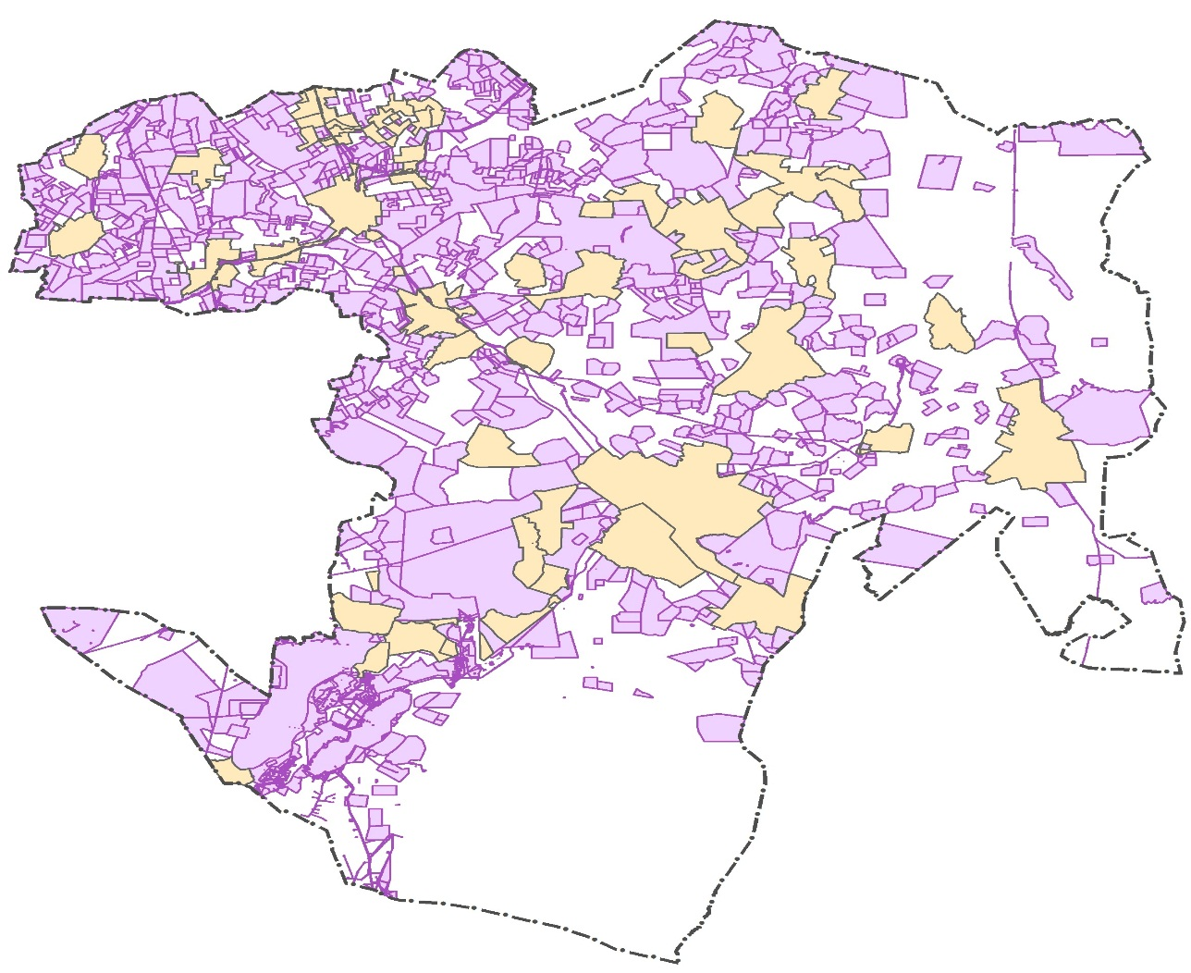

      Шартты белгілер: Шектестіктер сипаттамасы:



      - аудан шекаралары                  А-дан Б-ға дейін – Алға ауданының шекарасы



- жер учаскелердің шекаралары      Б-дан В-ға дейін – Хромтау ауданының шекарасы



      - елді мекендер шекарасы            В-дан Г-ға дейін – Әйтеке би ауданының шекарасы



- гидрография                        Г-дан Д-ға дейін - Шалқар ауданының шекарасы

                                    Д-дан Ж-ға дейін – Байғанин ауданының шекарасы                                    Ж-дан А-ға дейін – Темір ауданының шекарасы

            - жайылым пайдаланушылардың

            су тұтыну нормасына сәйкес

      жасалған маусымдық жайылымдардың сыртқы

      су көздеріне қол жеткізу аймақтары

|  |  |
| --- | --- |
|  | Мұғалжар ауданы бойынша |
|  | 2018-2019 жылдарға арналған |
|  | жайылымдарды басқару және оларды пайдалану жөніндегі жоспарға |
|  | 3-қосымша |

**Жайылымдардың, соның ішінде маусымдық жайылымдардың сыртқы және ішкі шекараларымен алаңдары, жайылымдық инфрақұрылым обьектілері белгіленген карта**

      Шартты белгілер: Шектестіктер сипаттамасы:



- республика шекарасы            А-дан Б-ға дейін – Алға ауданының шекарасы



- облыс шекарасы                  Б-дан В-ға дейін – Хромтау ауданының шекарасы



- аудан шекаралары                  В-дан Г-ға дейін – Әйтеке би ауданының шекарасы



- елді мекендер шекарасы            Г-дан Д-ға дейін - Шалқар ауданының шекарасы



- жер учаскелердің шекаралары      Д-дан Ж-ға дейін – Байғанин ауданының шекарасы



- гидрография                        Ж-дан А-ға дейін – Темір ауданының шекарасы

      - жайылымдардың, соның ішінде

      маусымдық жайылымдардың сыртқы

      және ішкі шекараларымен алаңдары,

      жайылымдық инфрақұрылым обьектілері

|  |  |
| --- | --- |
|  | Мұғалжар ауданы бойынша |
|  | 2018-2019 жылдарға арналған |
|  | жайылымдарды басқару және оларды пайдалану жөніндегі жоспарға |
|  | 4-қосымша |

**Жайылым айналымдарының қолайлы схемасы**

      Шартты белгілер: Шектестіктер сипаттамасы:



- республика шекарасы            А-дан Б-ға дейін – Алға ауданының шекарасы



- облыс шекарасы                  Б-дан В-ға дейін – Хромтау ауданының шекарасы



- аудан шекаралары                  В-дан Г-ға дейін – Әйтеке би ауданының шекарасы



- елді мекендер шекарасы            Г-дан Д-ға дейін - Шалқар ауданының шекарасы



- жер учаскелердің шекаралары      Д-дан Ж-ға дейін – Байғанин ауданының шекарасы



- гидрография                        Ж-дан А-ға дейін – Темір ауданының шекарасы

      - жайылымдардың қолайлы схемасы

|  |  |
| --- | --- |
|  | Мұғалжар ауданы бойынша |
|  | 2018-2019 жылдарға арналған |
|  | жайылымдарды басқару және оларды пайдалану жөніндегі жоспарға |
|  | 5-қосымша |

**Жайылымы жоқ жеке және (немесе) заңды тұлғалардың ауыл шаруашылығы жануарларының мал басын орналастыру үшін жайылымдарды қайта бөлу және оны берілетін жайылымдарға ауыстыру схемасы**

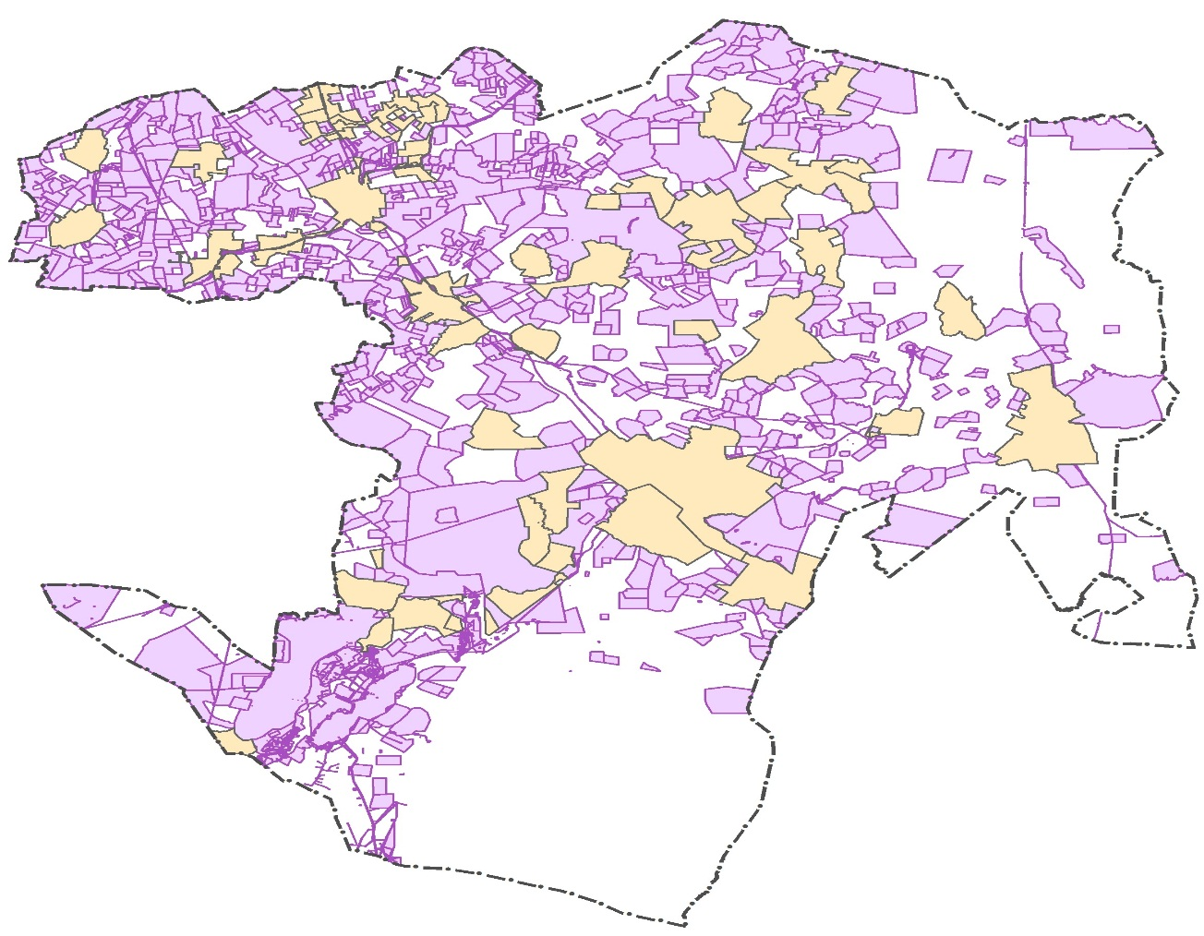

      Шартты белгілер: Шектестіктер сипаттамасы:



      - аудан шекаралары                  А-дан Б-ға дейін – Алға ауданының шекарасы



- жер учаскелердің шекаралары      Б-дан В-ға дейін – Хромтау ауданының шекарасы



      - елді мекендер шекарасы            В-дан Г-ға дейін – Әйтеке би ауданының шекарасы



- гидрография                        Г-дан Д-ға дейін - Шалқар ауданының шекарасы

                                    Д-дан Ж-ға дейін – Байғанин ауданының шекарасы                                    Ж-дан А-ға дейін – Темір ауданының шекарасы

      - жайылымы жоқ жеке және (немесе) заңды

      тұлғалардың ауыл шаруашылығы жануарларының

      мал басын орналастыру үшін жайылымдарды қайта

      бөлу және оны берілетін жайылымдарға ауыстыру аймақтары

|  |  |
| --- | --- |
|  | Мұғалжар ауданы бойынша |
|  | 2018-2019 жылдарға арналған |
|  | жайылымдарды басқару және оларды пайдалану жөніндегі жоспарға |
|  | 6-қосымша |

**Ауылдық округ маңында орналасқан жайылымдармен қамтамасыз етілмеген жеке және (немесе) заңды тұлғалардың ауыл шаруашылығы жануарларының мал басын шалғайдағы жайылымдарға орналастыру схемасы**

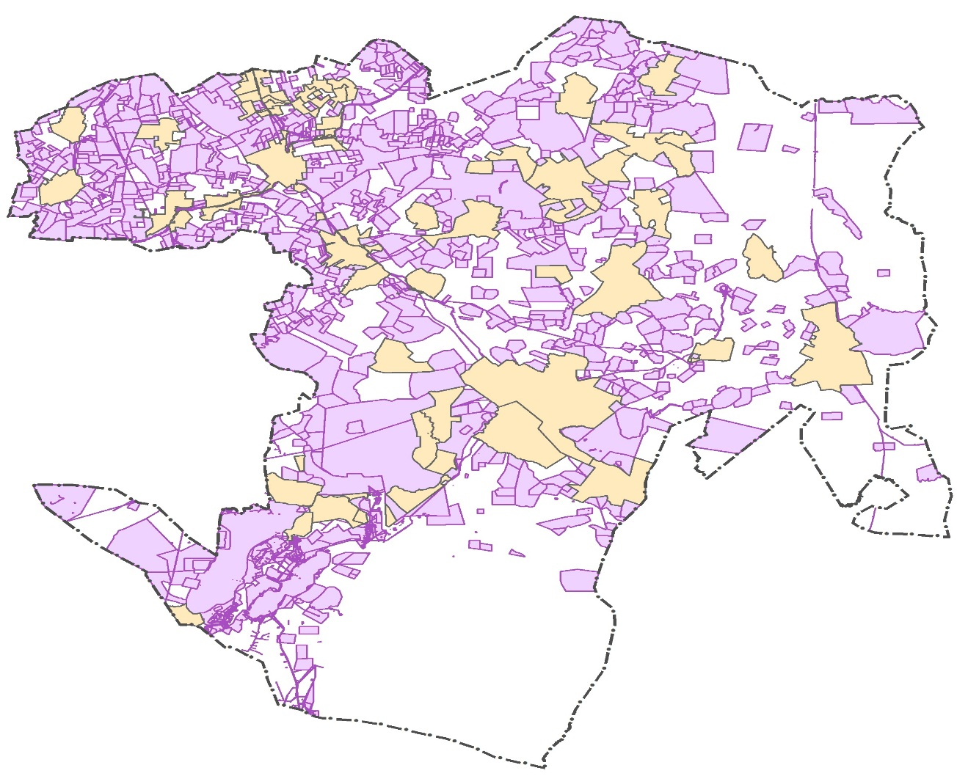

      Шартты белгілер: Шектестіктер сипаттамасы:



      - аудан шекаралары                  А-дан Б-ға дейін – Алға ауданының шекарасы



- жер учаскелердің шекаралары      Б-дан В-ға дейін – Хромтау ауданының шекарасы



      - елді мекендер шекарасы            В-дан Г-ға дейін – Әйтеке би ауданының шекарасы



- гидрография                        Г-дан Д-ға дейін - Шалқар ауданының шекарасы

                                    Д-дан Ж-ға дейін – Байғанин ауданының шекарасы                                    Ж-дан А-ға дейін – Темір ауданының шекарасы

      - жайылымдармен қамтамасыз етілмеген жеке және (немесе) заңды

      тұлғалардың ауыл шаруашылығы жануарларының мал басын

      шалғайдағы жайылымдарға орналастыру аймақтары

|  |  |
| --- | --- |
|  | Мұғалжар ауданы бойынша |
|  | 2018-2019 жылдарға арналған |
|  | жайылымдарды басқару және оларды пайдалану жөніндегі жоспарға |
|  | 7-қосымша |

**Ауыл шаруашылығы жануарларын жаюдың және айдаудың маусымдық маршруттарын белгілейтін жайылымдарды пайдалану жөніндегі күнтізбелік графигі**

|  |  |  |  |  |
| --- | --- | --- | --- | --- |
| № | Ауылдық округ атауы | Шалғай жайылымға  малдардың айдап шығарылу мерзімі | Шалғай жайылымнан малдардың қайтарылу мерзімі | Ескерту |
| 1 | Ақкемер ауылдық округі | Сәуірдің екінші жартысы | Қазан үшінші онкүндігі |  |
| 2 | Еңбек ауылдық округі | Сәуірдің бірінші жартысы | Қазан үшінші онкүндігі |  |
| 3 | Талдысай ауылдық округі | Сәуірдің екінші жартысы | Қазан үшінші онкүндігі |  |
| 4 | Жұрын ауылдық округі | Сәуірдің бірінші жартысы | Қазан үшінші онкүндігі |  |
| 5 | Ащысай ауылдық округі | Сәуірдің бірінші жартысы | Қазан үшінші онкүндігі |  |
| 6 | Батпақкөл ауылдық округі | Сәуірдің бірінші жартысы | Қазан үшінші онкүндігі |  |
| 7 | Жұбанов ауылдық округі | Сәуірдің екінші жартысы | Қазан үшінші онкүндігі |  |
| 8 | Құмсай ауылдық округі | Сәуірдің екінші жартысы | Қазан үшінші онкүндігі |  |
| 9 | Құмжарған ауылдық округі | Сәуірдің екінші жартысы | Қазан үшінші онкүндігі |  |
| 10 | Егіндібұлақ ауылдық округі | Сәуірдің бірінші жартысы | Қазан үшінші онкүндігі |  |
| 11 | Қайыңды ауылдық округі | Сәуірдің бірінші жартысы | Қазан үшінші онкүндігі |  |
| 12 | Мұғалжар ауылы | Сәуірдің екінші жартысы | Қазан үшінші онкүндігі |  |
| 13 | Қандыағаш қаласы | Сәуірдің екінші жартысы | Қазан үшінші онкүндігі |  |
| 14 | Ембі қаласы | Сәуірдің екінші жартысы | Қазан үшінші онкүндігі |  |
| 15 | Жем қаласы | Сәуірдің екінші жартысы | Қазан үшінші онкүндігі |  |

      Сонымен қатар жайылымның кезеңінің ұзақтығы топырақтық-климаттық аймақ зонасына байланысты, ауыл шаруашылығы жануарлар түріне, сондай-ақ жайылым өнімділігіне байланысты біркелкі құрғақ - селеулі - бетегелі - жусанды далада 180-200 күнді құрайды.

      Бұл жағдайда жайылымның ұзақтығы мүйізді ірі қара, ұсақ малдар, жылқы және түйелер үшін максималды қар жамылғысының қалыңдығы мен тереңдігіне және басқада факторларға байланысты.

© 2012. Қазақстан Республикасы Әділет министрлігінің «Қазақстан Республикасының Заңнама және құқықтық ақпарат институты» ШЖҚ РМК